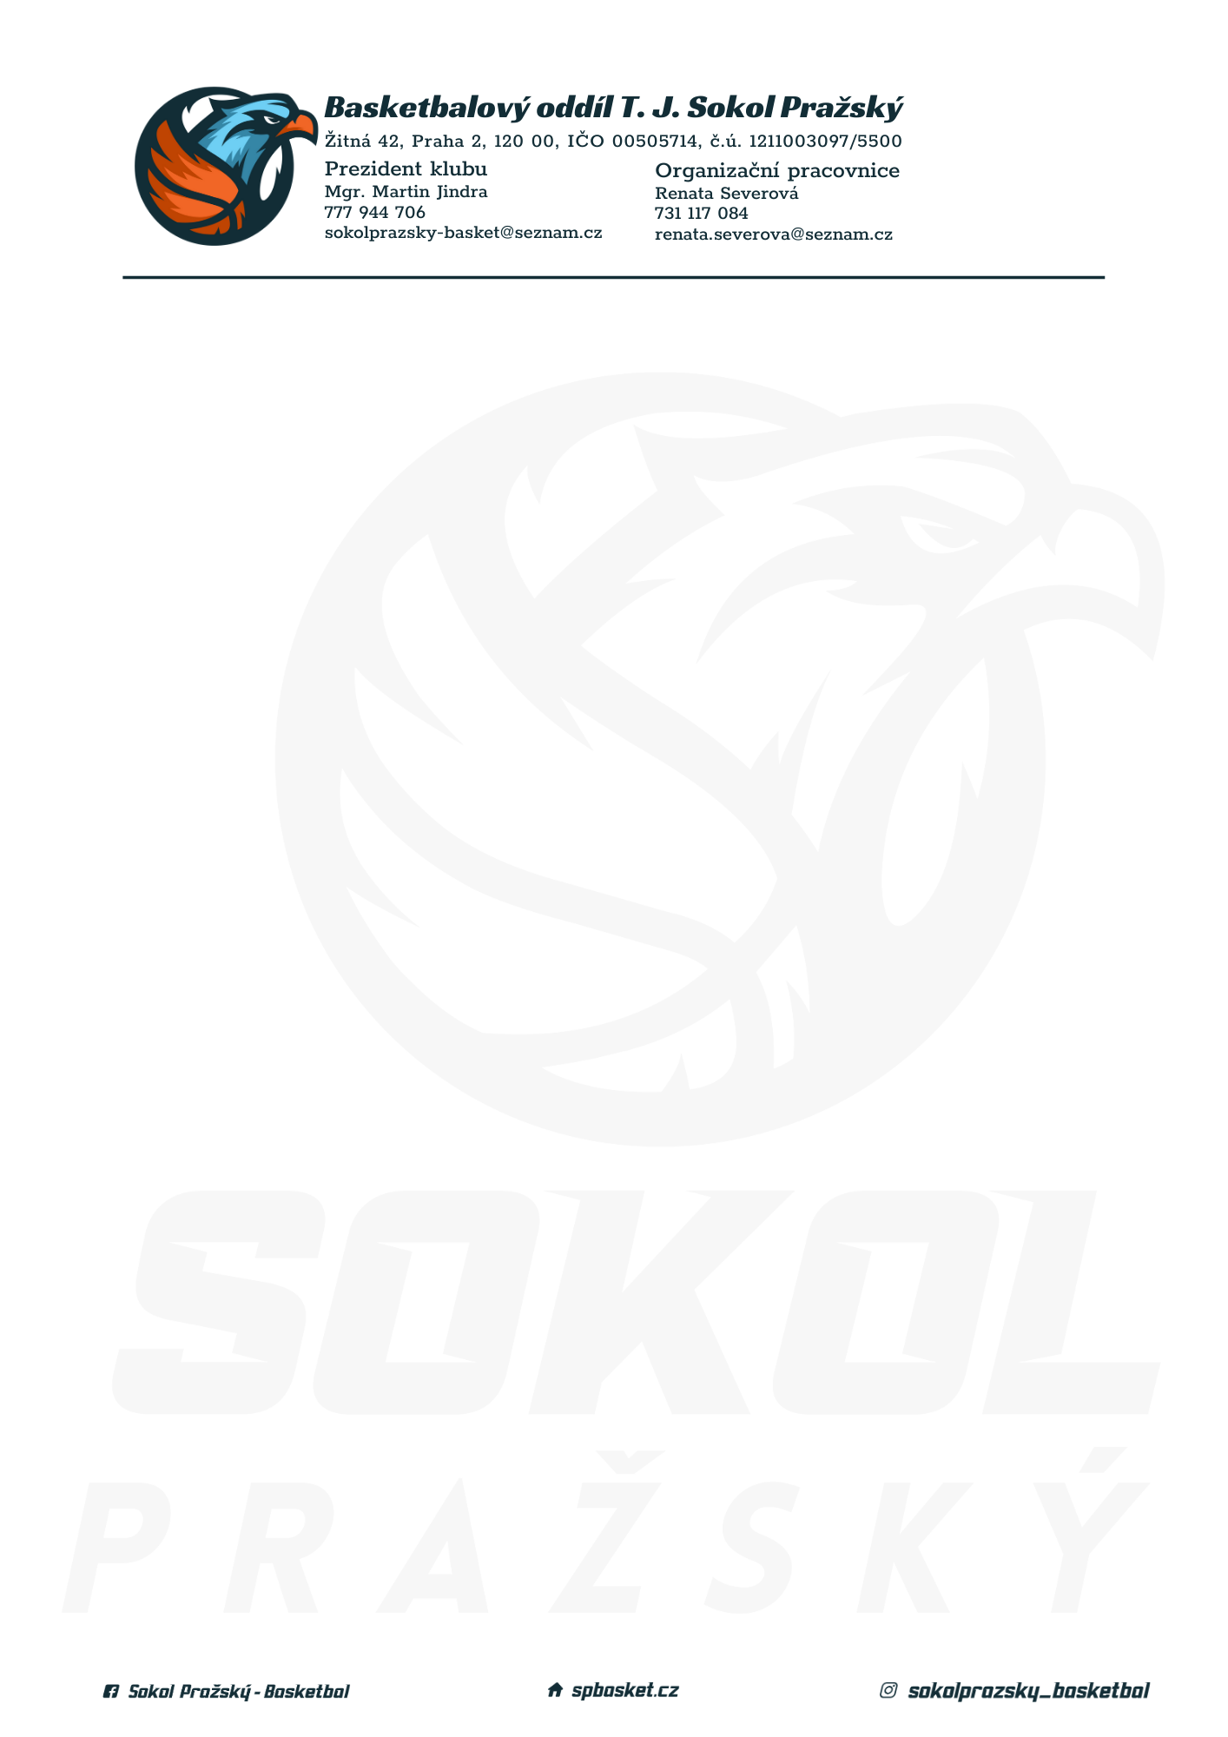

Rozpis turnaje nejmladších minižáků U11, ročník 2011 a mladší
Pořadatel: Sokol Pražský
Kontaktní osoba: Michal Kačaba (773 526 999, misakacaba@seznam.cz)
Termín: 18.-19.12.2021
Místo: TJ Sokol Pražský, Žitná 42, Praha 2

Startovné na turnaji 300,- Kč/zápas
Rozhodčí: deleguje ČABR-P, každé družstvo uhradí jednoho rozhodčího v utkání (300,- Kč)
Rozpis utkání:
Sobota 18.12.:
8:30 TJ Sokol Pražský – Velká Ohrada (46)
10:30 Velká Ohrada – PORG Basket (52)
12:00 TJ Sokol Pražský – Tygři Praha (36)
Neděle 19.12.:
8:30 PORG Basket - TJ Sokol Pražský (44)
10:00 Velká Ohrada – Tygři Praha (43)
12:00 Tygři Praha – PORG Basket (38)

Pořadatel dodá hrací míč na turnaj, míče na rozcvičení si přinesou družstva vlastní!

Rozdělovník:
STK PBS – P. Mondschein
Rozhodčí – P. Sušer, R. Treml
Sokol Pražský – M. Kačaba
Tygři Praha – P. Michálková
Velká Ohrada – P. Toušek
PORG Basket – C. Posuchová

